Atmung
 |  |  |  |  |  |  |  | Nachhalten
 |  |  |  |  |  |  | Auslösen | Nachhalten
 |  |  | Nullpunktkontrolle |  |  | Zielen | Auslösen | Nachhalten
 |  | innerer Anschlag | Nullpunktkontrolle |  | Atmen | Zielen | Auslösen
äusserer Anschlag |  | innerer Anschlag | Nullpunktkontrolle | Halten | Atmen | Zielen
äusserer Anschlag | Einsetzen
 |  |  |  |  |  |  |  | Psyche
 |  |  |  |  |  |  | Fitness | Psyche
äusserer Anschlag | Einsetzen | innerer Anschlag |  |  |  | Rhythmus | Fitness | Psyche

An die Atmung werden mehrere Ansprüche gestellt:

Mit einer regelmässigen Bauchatmung kann der Puls gesenkt werden. Es beruhigt sehr, wenn man sich beim Atmen auf die Bewegung der Bauchdecke konzentriert. Der Bauch, sollte sich möglichst weit unten heben und senken. Nicht im Brustkorb atmen!

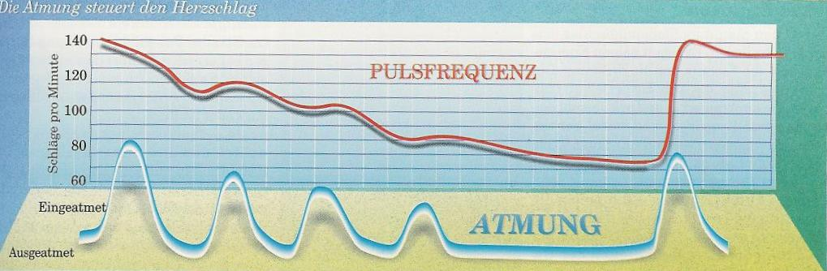

Jeder Atemzug bringt Unruhe in die Stellung. Je mehr Luft ausgeatmet wird, umso mehr senkt sich der Nullpunkt. Nur wenn die Lunge ausgeatmet ist, kann die gleiche Füllmenge des Brustkorbes wiederholt werden.

ACHTUNG: Unbedingt ausgeatmet zielen!
Gezielte Atmung senkt den Puls!

